Лекция 1

ЦЕЛИ И ЗАДАЧИ ДИСЦИПЛИНЫ. ОСНОВНЫЕ ПОЛОЖЕНИЯ

  - Цели и задачи дисциплины
  - Актуальность вопроса
  - Причины возникновения землетрясений
  - Основные параметры измерения силы землетрясений
  - Виды сейсмических волн

  - Цели и задачи дисциплины

Целями освоения дисциплины «Сейсмостойкость зданий и сооружений» является формирование знаний в области проектирования сейсмостойких зданий и сооружений, привитие умений и навыков для решения конкретных практических задач, возникающих перед инженерами.
Изучение данной дисциплины формирует знания в области расчета и конструирования сейсмостойких зданий и сооружений и дополняет их в части изучения современных подходов к расчетам и анализу напряженно деформированного состояния строительных конструкций и их узлов сопряжения при сейсмических воздействиях.
Задачами освоения дисциплины является формирование системного инженерного мышления и мировоззрения в области проектирования сейсмостойких зданий и сооружений на основе знания современных методов расчета строительных конструкций и принципов их конструирования, а также технологии производства работ, применяемых устройств, направленных на повышение сейсмостойкости, современной техники и состава требований современной, действующей в нашей стране, нормативной документации.

  - Актуальность вопроса

Землетрясения – подземные толчки и колебания поверхности Земли, вызванные естественными причинами (главным образом, тектоническими процессами) или (иногда) искусственными процессами (взрывами, заполнением водохранилищ, обрушением подземных полостей горных выработок). Небольшие толчки могут вызываться также подъёмом лавы при вулканических извержениях.
Актуальность исследований обусловлена тем, что ежегодно на всей Земле происходит около миллиона землетрясений, но большинство из них так незначительны, что остаются незамеченными. Действительно сильные землетрясения, способные вызвать обширные разрушения, случаются на планете примерно раз в две недели. Большая их часть приходится на дно океанов и поэтому не сопровождается катастрофическими последствиями.
Землетрясения наиболее известны по тем опустошениям, которые они способны произвести. Разрушения зданий и сооружений вызываются колебаниями почвы или гигантскими приливными волнами (цунами), возникающими при сейсмических смещениях на морском дне.
Международная сеть наблюдений за землетрясениями регистрирует даже самые незначительные из них.

  - Причины возникновения землетрясений

Причинами возникновения землетрясений считаются тектонические процессы с влиянием гравитации (связанные с естественным или природным движением, или деформацией земной коры или мантии), вулканические и другие, менее серьезные, связанные с обвалами, оползнями, заполнением водохранилищ, обрушением подземных полостей горных выработок, взрывами и другими изменениями, чаще всего спровоцированными деятельностью человека, которые называются искусственными возбудителями.
Землетрясения – это завершающий этап движения пород Земли. Сила трения препятствует сдвигам земной коры, но, когда напряжение достигает критического уровня, происходит резкое смещение с разрывом пород, энергия силы трения находит выход в движении, колебания от которых распространяются, подобно звуковым волнам, во все стороны. По мере удаления от эпицентра сила ударной волны уменьшается.

  - Основные параметры измерения силы землетрясений

Для измерения силы землетрясения используют шкалу магнитуд и шкалу интенсивности.
Величина полной энергии сейсмических волн, характеризующая мощность очага, получила название магнитуды землетрясения. Шкала магнитуд – характеристика землетрясения, которая имеет свои разновидности: локальная магнитуда (ML), магнитуда поверхностных волн (MS), магнитуда объемных волн (MB), моментная магнитуда (MW). Самой популярной шкалой является локальная шкала магнитуд Рихтера, который в 1935 г. предложил этот способ измерения силы землетрясений, что и дало название этой шкале. Шкала Рихтера имеет диапазон от 1 до 9, величина магнитуды измеряется специальным прибором – сейсмографом. Магнитуда (M) есть десятичный логарифм максимальной амплитуды (L) сейсмической волны (в тысячных долях миллиметра), записанной стандартным сейсмографом на расстоянии 100 км от эпицентра M = lgL .
Зная магнитуду землетрясения, можно вычислить энергию E любого землетрясения по формуле logE = 11,5 M .
С увеличением магнитуды быстро растет выделяемая энергия.
Шкала интенсивности – качественная характеристика землетрясения, указывающая на характер и масштаб этого явления по отношению к человеку, животным, природе, естественным и искусственным сооружениям в зоне поражения землетрясения. Интенсивность – мера субъективная, и она может быть различной в каждом конкретном случае.
Интенсивность землетрясения может определяться в баллах одной из принятых сейсмологических шкал интенсивности.
В разных странах принято по-разному измерять интенсивность землетрясения:
В Казахстане и некоторых других странах принята 12-балльная шкала Медведева – Шпонхойера – Карника (MSK-64). В Европе – 12-балльная Европейская макросейсмическая шкала. В США – 12-балльная модифицированная шкала Меркалли. В Японии – 7-балльная шкала Японского метеорологического агентства.
В зависимости от силы землетрясения, определяемой величиной сейсмического ускорения, вся территория Казахстана разделена на районы, для которых установлена возможная интенсивность сейсмических воздействий. Интенсивность сейсмических воздействий в баллах (сейсмичность) для района строительства следует определять на основе комплекта карт общего сейсмического районирования территории.

  - Виды сейсмических волн

Только три главных типа упругих волн создают те сейсмические колебания, которые ощущаются людьми и вызывают разрушения. Два типа из них распространяются внутри объема горных пород.
- Более быстрые из этих объемных волн называются первичными (Р), или продольными, волнами (рис. 1.1). Их движение имеет тот же характер, что и у звуковых волн, т. е. при своем распространении они попеременно давят на горные породы (сжимают их) или создают в них разрежение, растягивают их.
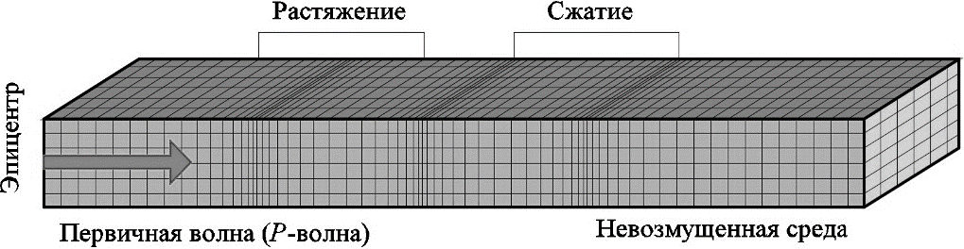
Рис. 1.1. Первичные волны (P-волны)

Р-волны способны проходить и через твердые породы, и через жидкости. Следует отметить, что из-за сходства этих волн со звуковыми часть Р-волн, выходя из глубин Земли к ее поверхности, может передаваться в атмосферу в виде звуковых волн, воспринимаемых животными и людьми, если частота их оказывается в интервале слышимости.
- Более медленные волны, проходящие через горные породы, называются вторичными (S), или поперечными, волнами (рис. 1.2). При своем распространении они сдвигают частицы вещества в стороны, под прямым углом к направлению своего пути. Простое наблюдение ясно показывает, что если какой-то объем жидкости сдвинуть в сторону или повернуть, то он не вернется затем на прежнее место. Из этого следует, что поперечные волны не могут проходить через те участки Земли, которые состоят из жидкости, например, через океаны.
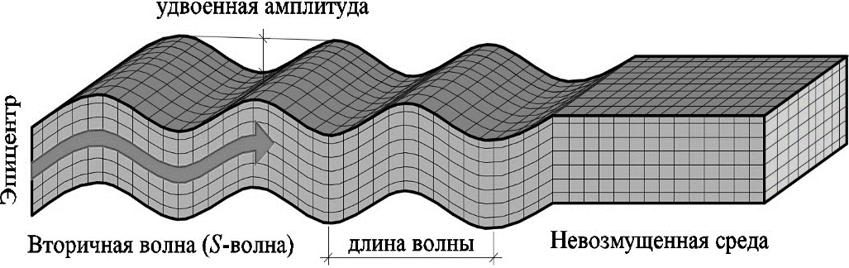
Рис. 1.2. Вторичные волны (S-волны)

Фактическая скорость продольных и поперечных сейсмических волн зависит от плотности и упругих свойств горных пород и грунтов, через которые эти волны проходят.
В большинстве случаев при землетрясениях продольные волны ощущаются первыми. Их действие похоже на удар воздушной волны, которая создает грохот и треск стекол в окнах. Спустя несколько секунд приходят поперечные волны, которые раскачивают все на своем пути вверх-вниз и из стороны в сторону и смещают поверхность грунта как по вертикали, так и по горизонтали. Именно эти колебания и приводят к наибольшему повреждению построек.
- Сейсмические волны третьего типа называются поверхностными волнами, поскольку их распространение ограничено зоной, близкой к поверхности грунта. Такие волны подобны ряби, расходящейся по поверхности озера. Наибольшие колебания происходят на самой поверхности, а с глубиной амплитуда волн становится меньше и меньше. Поверхностные волны, создаваемые землетрясениями, делятся на два вида.
  - Первый называется волнами Лява (рис. 1.3). Эти вол- ны, в сущности, то же самое, что поперечные волны без верти- кальных смещений; они заставляют частицы грунта колебаться из стороны в сторону в горизонтальной плоскости, параллель- ной поверхности Земли, но под прямым углом к направлению своего распространения. Воздействие волн Лява состоит в гори- зонтальных колебаниях, которые передаются основаниям по- строек и, следовательно, могут вызвать разрушения.
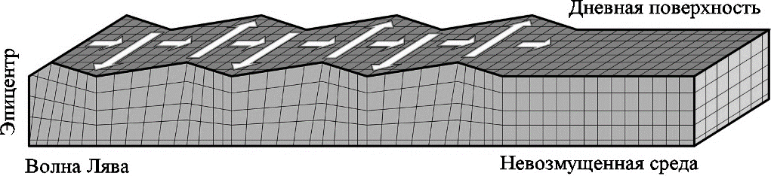
Рис. 1.3. Поверхностные волны. Волны Лява

  - Второй вид поверхностных волн известен под названием волн Рэлея (рис. 1.4). Как и в обычных морских волнах, частицы материала, захваченного волнами Рэлея, движутся по вертикали и по горизонтали в вертикальной плоскости, ориентированной по направлению распространения волн. При этом каждая частица породы при прохождении волны движется по эллипсу.
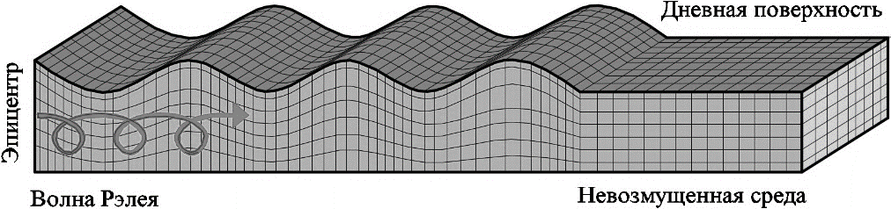
Рис. 1.4. Поверхностные волны. Волны Рэлея

Поверхностные волны распространяются медленнее, чем объемные, и из двух видов поверхностных волн обычно волны Лява приходят быстрее, чем волны Рэлея.
Когда Р- и S-волны достигают поверхности грунта, большая часть их энергии отражается обратно в земную кору, так что на поверхность почти одновременно воздействуют волны, движущиеся и вверх, и вниз. Поэтому вблизи поверхности, как правило, происходит значительное усиление колебаний: иногда их амплитуда вдвое превышает амплитуду приходящих волн. Это приповерхностное увеличение амплитуды усиливает разрушения, производимые на поверхности Земли. В самом деле, при многих землетрясениях горнорабочие отмечали в подземных выработках колебания более слабые, чем ощущали люди на поверхности.

Вопросы и задания для самопроверки

- Перечислите причины возникновения землетрясений.
- Чем отличается магнитуда от интенсивности?
- Какие сейсмические волны распространяются быстрее: P или S?
- Какие сейсмические волны оказывают максимальное влияние на здания и сооружения?

